**ГАПОУ «Екатеринбургский колледж транспортного строительства»**

**Руководство пользователя**

**Введение**

**Экран 1 - Главный экран**

Назначение

Главный экран отображает актуальный список партнёров в виде прокручиваемых карточек. Здесь вы можете:

* Посмотреть информацию о каждом партнёре
* Добавить нового партнёра в базу

**Элементы интерфейса**

1. Список карточек партнёров

* На каждой карточке показано:
* Тип и наименование
* ФИО директора
* Телефон
* Рейтинг
* Скидка (рассчитывается автоматически по объёму продаж и выводится в правой части)

1. Полоса прокрутки

* Появляется, если карточек больше, чем помещается на экране.

1. Кнопка «Добавить партнёра»

* Находится в правом верхнем углу.

**Как пользоваться**

Просмотр партнёров

1. Запустите приложение — автоматически загрузятся все карточки из базы.
2. Пролистывайте список вниз, чтобы увидеть каждого партнёра.

**Добавление нового партнёра**

1. Нажмите кнопку «Добавить партнёра».
2. В открывшейся форме введите данные во все поля:

* Тип партнёра
* Наименование
* ФИО директора
* Электронная почта
* Телефон (+7XXXXXXXXXX)
* Юридический адрес
* ИНН (10 или 12 цифр)
* Рейтинг (0–10)

1. После ввода нажмите «Сохранить».
2. Если всё заполнено корректно, новая карточка появится в списке.

**Правила ввода**

* Все поля обязательны – если хоть одно осталось пустым, система не сохранит запись.
* Телефон – должен начинаться с +7 и содержать 11 цифр (пример: +71234567890).
* Email – в формате user@domain.tld.
* ИНН – ровно 10 или 12 цифр без букв.
* Рейтинг – целое число от 0 до 10.

При нарушении любого правила появится предупреждение, и сохранение будет остановлено до исправления.

**Завершение работы**

Просто закройте окно приложения — все изменения уже сохранены автоматически.

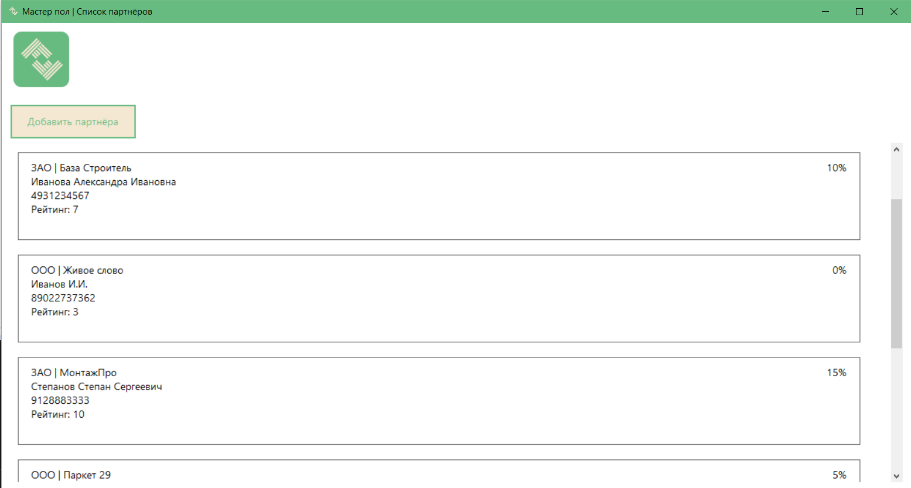

Рисунок 1.1 – Экран со списком партнёра

**Экран 2 - «Добавить/Редактировать партнёра»**

На этой форме вы вводите или редактируете данные партнёра: его тип, наименование, контактную информацию, ИНН и рейтинг.

**Элементы интерфейса**

1. Тип партнёра (comboBoxPartnerType)

– выпадающий список, в котором выбирается категория организации (ООО, ЗАО, ПАО и т. д.).

1. Наименование партнёра (textBox9)

– полное официальное название компании.

1. ФИО директора (textBox3)

– фамилия, имя и отчество руководителя.

1. Электронная почта (textBox4)

– рабочий e‑mail партнёра.

1. Телефон (textBox5)

– номер в формате +7XXXXXXXXXX (например, +71234567890).

1. Юридический адрес (textBox6)

– полный адрес офиса или юридического места регистрации.

1. ИНН (textBox7)

– идентификационный номер налогоплательщика (10 или 12 цифр).

1. Рейтинг (textBox8)

– целое число от 0 до 10, характеризующее надёжность партнёра.

1. Кнопка «Сохранить» (button1)

– сохраняет новые или изменённые данные в базу.

1. Кнопка «Вернуться» (button2)

– возвращает на главный экран без сохранения изменений.

**Последовательность действий**

1. Открытие формы

* При нажатии «Добавить партнёра» на главном экране открывается пустая форма.
* При клике по уже существующей карточке открывается форма с заполненными полями.

1. Ввод или правка данных

* Заполните все поля. Не оставляйте пустых.
* В поле Тип партнёра выберите значение из списка.

1. Проверка корректности

При нажатии «Сохранить» программа автоматически проверит:

* Не пусты ли все поля
* Телефон: +7 + 10 цифр
* Email: стандартный формат (user@domain.tld)
* ИНН: ровно 10 или 12 цифр
* Рейтинг: целое число от 0 до 10
* ФИО директора: не менее 3 символов

Если найдётся ошибка, появится окно с подсказкой, какое поле нужно исправить.

1. Сохранение

* Если все проверки пройдены, данные автоматически вставляются или обновляются в таблицу Partners_import.
* Форма закроется, и вы вернётесь на главный экран, где список партнёров обновится, включая ваши изменения.

1. Отмена

* Если вы передумали, нажмите «Отмена» — форма закроется без сохранения.

Советы

* Тщательно проверяйте формат телефона и ИНН, чтобы избежать ошибок при сохранении.
* При вводе email обратите внимание на наличие символа @ и расширения домена.
* Значение рейтинг можно корректировать в любое время, чтобы отражать текущее состояние партнёра.

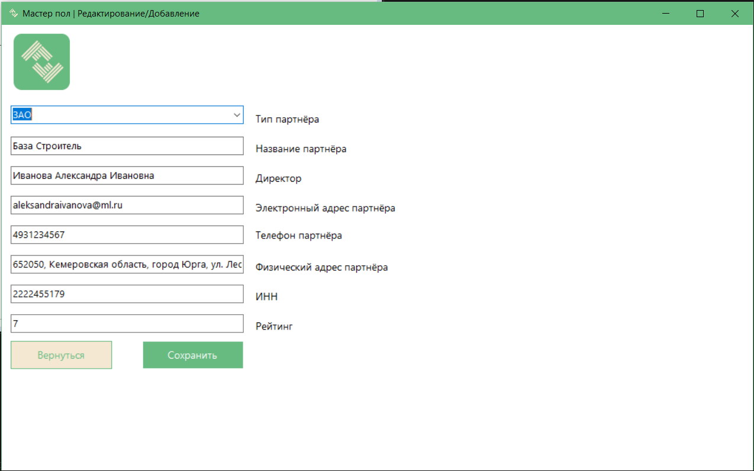

Рисунок 1.2 – Экран добавления/редактирования